**Báo cáo bài tập 2: thiết kế mô hình mạng**

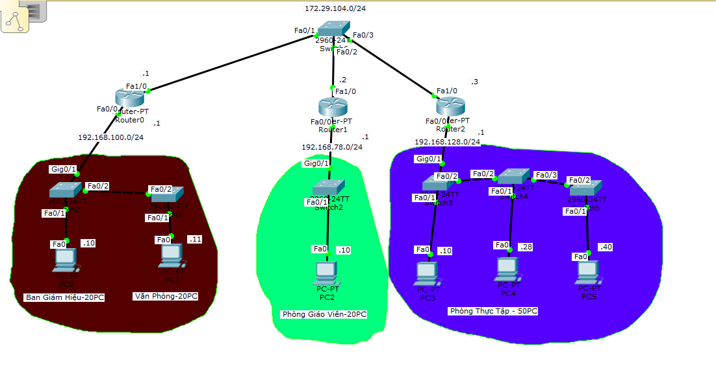

Để thực hiện được yêu cầu của bài toán thì em sử dụng 3 còn router kết hợp với con switch để làm multi access với chung đường mạng là 172.29.104.0/24 và sử dụng định tuyến RIP v2 để các đường mạng thông với nhau

Việc phân chia switch sẽ diễn ra như sau:

* Phòng Ban Giám Hiệu-20PC và Văn phòng-20PC cùng sử dụng chung đường mạng 192.168.100.0/24 mà mỗi con switch chỉ có 24 cổng nên sẽ sử dụng 2 con switch đấu trực tiếp vào nhau để gia tăng thành 45 cổng (mất 1 cổng để đấu trực tiếp của 2 switch và 1 cổng cho router của 1 switch) như vậy là đủ số lương PC cho 2 phòng ban là 40PC
* Phòng Giáo Viên-20PC chỉ có cần sử dụng 1 con switch là đủ cho đường mạng 192.168.78.0/24
* Phòng Thực Tập-50PC em sử dụng 3 con switch đấu trực tiếp vào nhau lý do vì:

+ 2 con switch sẽ có số cổng như sau: 24 – 1 – 1 = 22 => 44 cổng

+ 1 con switch cuối sẽ có: 24 – 1 = 23 cổng

Như vậy về tổng số cổng ta có: 44 + 23 = 67 cổng đủ sức chưa cho 50 PC của phòng Thực Tập